VÝDEJNÍK VODY
NÁVOD K POUŽITÍ
MODEL č. VT-20UT

Před použitím přístroje si prosím pečlivě přečtěte tento návod
Vyrobeno v Číně

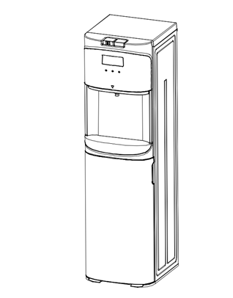

TECHNICKÉ ÚDAJE:
Napětí | 230-240 V | Frekvence | 50 Hz
Příkon topení | 420 W | Příkon chlazení | 100 W
Teplota horké vody | ≥90°C | Teplota studené vody | ≤10°C
Výhřevnost | 5 L/h | Chladivost | 3,6 L/h
Komprese  Chladící zařízení | R134a/42 g | Spotřeba energie | 1,5 KWh/24h
Typ klimatu | ST | Rozměry | 355 x 400 x 1155 mm
Váha | 20,4 kg

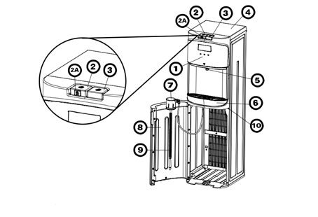

NÁZVY SOUČÁSTÍ
1 Ovládací panel (viz detail)
2 Tlačítko pro dávkování horké vody
2A Dětská pojistka
3 Tlačítko pro dávkování studené vody
4 Horní kryt
5 Kohoutek pro čepování vody
6 Odnímatelný odkapávač a vložka
7 Víko barelu
8 Spodní dvířka
9 Hadička na vodu (čerpá vodu z láhve do jednotky)
10 Dveřní spínač (kontroluje provoz čerpadla)
11 Cívky kondenzátoru
12 Vypínač/zapínač studené vody (spořič energie)
13 Vypínač/zapínač horké vody (spořič energie)
14 Vypouštěcí ventil
15 Síťový kabel
Detail ovládacího panelu
A Kontrolka horké vody
Kontrolka svítí = voda se zahřívá
Kontrolka nesvítí = horká voda je připravena k výdeji
B Kontrolka funkce dezinfekce
Kontrolka svítí = funguje dobře
Kontrolka nesvítí = nefunguje
C Kontrolka studené vody
Kontrolka svítí = voda se chladí
Kontrolka nesvítí = studená voda je připravena k výdeji

POZNÁMKA: Kontrolka horké vody (A) a kontrolka studené vody (C) blikají zároveň, je-li barel prázdný a potřebuje vyměnit.

POZNÁMKY PŘED POUŽITÍM
- Toto zařízení je vhodné pro domácnost a smí se používat pouze ve vnitřních prostorách.
- Toto zařízení musí být stabilně umístěno na podlaze, aby nedošlo k poškození v důsledku posunutí. Zadní strana výdejníku vody se musí být vzdálena alespoň 10 cm od stěny kvůli ventilaci a vyzařování tepla.
- Toto zařízení musí být umístěno na suchém, chladném a větraném místě, nesmí být vystaveno slunečnímu záření ani stříkajícím kapalinám. Nemělo by se nacházet v blízkosti jiného drahého vybavení ani elektrického zařízení a nesmí být umístěno na dřevěné podlaze.
- Při prvním použití by měl uživatel vyčistit vnitřek přístroje. Jak postupovat: Vložte nový barel s čerstvou vodou do držáku určeného pro tento barel ve výdejníku vody, tiskněte čepování horké i studené vody, dokud z obou kohoutků nezačne vytékat voda. Po 20 minutách vytáhněte barel z výdejníku, tiskněte kohoutek a vypusťte vodu; zapněte vypouštěcí ventil, abyste vypustili vodu, která zbyla uvnitř. Tento postup třikrát zopakujte.
- Nikdy nevyměňujte síťový kabel a nikdy jej neprodlužujte!
- Jestliže voda nevytéká kvůli ucpání, vypněte vypínač studené vody na zadní straně na 4 hodiny.
- Nasaďte barel, otevřete kohoutek s horkou vodou, dokud voda nezačne vytékat. Pak můžete připojit k síti.

VAROVÁNÍ
- Zásuvka by měla být se třemi otvory, dobře uzemněná a chráněná proti úniku elektřiny.
- Děti si nesmí hrát s vodovodním kohoutkem, aby se předešlo opaření horkou vodou.

PAMATUJTE
- Víko barelu odstraňte nástroji.
- Umístěte barel s vodou na tác, vyčistěte čerpací trubici a připojte ji k barelu. Opatrně vložte tác do přístroje.
- Připojte síťový kabel do zásuvky, čerpání vody se spustí automaticky. Poté, co začne vytékat voda z kohoutku na horkou vodu, zapněte vypínač horké vody, rozsvítí se kontrolka ohřevu vody a přístroj začne ohřívat vodu. Zapněte vypínač studené vody, rozsvítí se kontrolka chlazení vody a přístroj začne chladit vodu.
- Když dojde voda, přístroj automaticky spustí alarm, přičemž bzučák bude vydávat zvuk podobný pípání. Navíc se zapne kontrolka upozorňující na chybějící vodu, aby vám připomněla, že je třeba vyměnit barel.

